**清华大学**

**综合论文训练**

**题目：AGV调度算法优化**

系 别：自动化系

专 业：自动化

姓 名：李承昊

指导教师：赵千川 教授

2017年12月14日

关于学位论文使用授权的说明

本人完全了解清华大学有关保留、使用学位论文的规定，即：学校有权保留学位论文的复印件，允许该论文被查阅和借阅；学校可以公布该论文的全部或部分内容，可以采用影印、缩印或其他复制手段保存该论文。

**(涉密的学位论文在解密后应遵守此规定)**

签 名： 导师签名： 日 期：

**中文摘要**

到目前为止全世界90%的货物运输是靠船舶来运输，随着物流量的提高，码头吞吐率越来越高，现有的人工码头逐渐不能满足所需的吞吐率要求，现有的智能化码头调度系统还不能实现比人工码头更高的吞吐率，这促使着智能化码头的研究不断地深入。研究的大致步骤是先模拟现有的运输规则，再利用人工运输所不具备的全局调度能力和全局信息综合处理能力，加大码头运输的效率。

分析实际码头情况之后，选择人工势场法进行AGV的路径引导。并在经典人工势场法的基础上，根据码头的实际情况，重新定义了人工势场法应用场景。先仿真验证在矩形区域内，使用人工势场法规避静态或者动态的障碍，再仿真验证将人工势场法应用在道路交通路径选择上的可行性，最后验证将人工势场法应用在多车道自由改变道路上的效果。

**关键词：**AGV；路径规划；人工势场法

ABSTRACT

Up to now, 90% of the world's freight transportation is by ship. With the increase of the flow of goods, the terminal throughput rate is getting higher and higher. Gradually, the existing artificial wharf won’t meet the required throughput rate, and the existing intelligent in the wharf scheduling system cannot yet achieve a higher throughput rate than the artificial wharf. Because of that, continuous development of intelligent wharf research is happening in circles. The research about this should begin by mimicking existing manual transportation rules. After that researchers can use global scheduling capabilities and global information processing capabilities that are not available in manual transportation to increase the efficiency of terminal transportation.

After analyzing the actual terminal conditions, the artificial potential field method was selected to guide the AGV. Based on the classical artificial potential field method and the actual conditions of the terminal, the application scene of the artificial potential field method is redefined. Several scenarios have been designed to verify the feasibility of the artificial potential field method. Firstly, in the rectangular area, artificial potential field regulations are used to avoid static or dynamic obstacles. Secondly the artificial potential field method applied to the selection of road traffic routes. Finally, the artificial potential field method is applied in multi-lane road to change lanes freely.

**Keywords:** AGV; path planning; the artificial potential field method

目录

第一章 引言1

1.1 研究背景1

1.2 研究现状4

第二章 研究工具及方法10

2.1 Anylogic10

2.2 MATLAB13

2.3 Visual studio14

**主要符号对照表**

ACT 智能化集装箱码头

AGV 自动导引车

ASC 自动轨道吊

QC 码头起重机

TEU 20英尺的集装箱

SAWM 简单加权法

YAGER 多属性决策法

MAWM 改进加权法

MMM 极大加权法

SDM 稀疏分布记忆神经网络

LPG 液化石油气

SMDP 半马尔可夫决策过程模型

VRP 机动车路径规划问题

RL 分层强化学习

GA 遗传算法

第1章 引言

1.1 研究背景

随着全球化的发展，越来越多的货物通过码头进行中转，集装箱码头的中转压力越来越大。因为船舶运输具有载货量大和安全系数高等优点，全世界超过90%的货物运输都是靠集装箱装载和船舶运输来完成的，港口可以被称作是链接全世界货物运输的纽带，是一个国家对外开放货物运输的基础。随着港口的发展，它的功能已经不只限于单纯的海陆货物运输中转，而是已经扩大到了综合的物流处理，带动起来了港口周边一系列功能的依附性企业的发展，依附港口发展起来的企业也越来越多。因此建设能够承担高吞吐量的港口，既可以带动周围地区经济的发展，又可以推广经济的全球化，这对于一个国家的发展来说至关重要。

表1.1 2015年全球十大港口集装箱吞吐量排名

|  |  |  |  |
| --- | --- | --- | --- |
| 集装箱吞吐量（万TEU） | | | |
| 港口 | 2014年 | 2015年 | 增长率 |
| 上海港 | 3529 | 3654 | 3.50% |
| 新加坡港 | 3390 | 3095 | -8.70% |
| 深圳港 | 2403 | 2430 | 0.72% |
| 宁波-舟山港 | 1945 | 2063 | 6% |
| 香港港 | 2228 | 2016 | -9.50% |
| 釜山港 | 1842 | 1919 | 4.20% |
| 青岛港 | 1662 | 1744 | 4.88% |
| 广州港 | 1616 | 1740 | 7.65% |
| 迪拜港 | 1525 | 1559 | 2.23% |
| 天津港 | 1230 | 1411 | 14.73% |

我国的港口码头建设发展迅速，从表1.1来看全世界十大港口中我国就占了7个，图1.1是连续7年有着全世界最大的集装箱吞吐量的上海港，从图中可以看出上海港的集装箱吞吐率逐年递增，而且增涨幅度逐年趋于稳定。由此可以看出港口吞吐率增长的势头明显，全球经济逐步回暖。因此港口建设是我国的发展重心之一，我国的港口建设情况对整个世界的货物运输都有着重大的影响。港口是资金密集型行业，成本折旧及固定人工费用占总体消耗资金的比重比较高，只有吞吐量达到一定规模的时候，才能体现规模效应，降低整体的费用支出[31]。所以港口建设的核心就是增加港口的吞吐率，增加集装箱进出港口的速度。

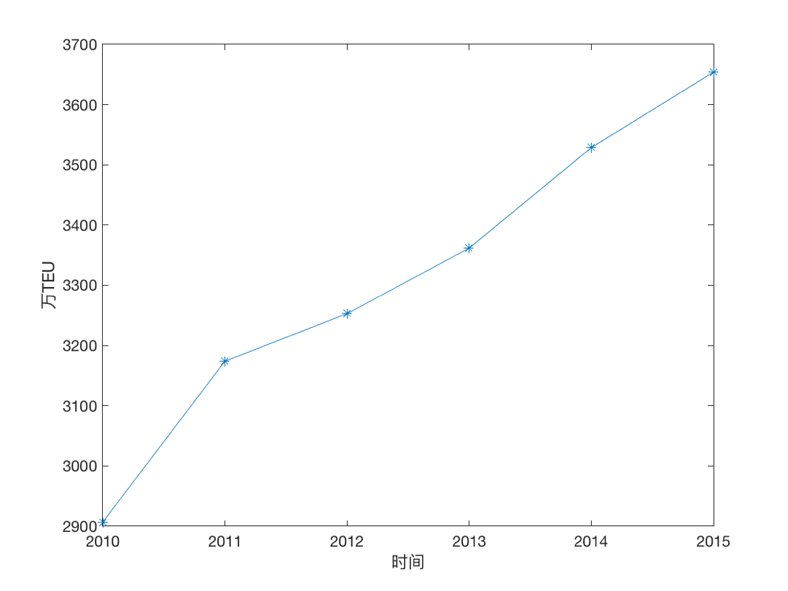

图1.1 上海港集装箱吞吐率折线图

从历史上来看，港口的发展主要分为五代，每一代都有技术的进步。第一代港口只是作为一个简单的运输中心，只能提供基础的船舶停泊以及装卸、转运和存储货物的功能；第二代港口从一个运输中心变成了运输中心和服务中心混合的综合模式，对货物进行了额外的商业及工业活动添加，提升了货物的价值以及运输效率；第三代港口加深了货物和用户之间的联系，以港口作为物流中心，增加了运输、贸易、信息服务和货物配送等综合服务；第四代港口以现代供应链为基础，实现了经济贸易、工业制造和物流运输等一系列功能的集成，已经可以影响到世界经济的建设，满足了整个运输市场对港口服务的需求；第五代港口是我国在第四代港口的基础上提出的更具现代化意义的港口概念，存在一个母港也就是中转港，从母港辐射出各个子港，母港以及诸多子港联合在一起形成共同发展的港口圈，构成网络化的港口脉络，更好的带动临港地区的经济建设的同时，也能带动内陆地区的经济发展。

在整个港口的概念发展的同时，港口内部的运输设施建设也已经发生了重大的改变。由于人工码头运输具有不能持续工作和熟练劳动力逐渐稀缺等一系列缺点，已有的人工码头运输方式显然已经不能满足日益增长的吞吐量需求，由此引出了智能化码头的研究发展。从上世纪80年代开始，关于AGV的研究工作开始逐步推进，目的是用智能化的手段来代替人力劳动，并且期待能够实现比人工运输更大的吞吐率，到目前为止自动化码头还没有实现比人工码头更高的效率。

和港口发展类似，自动化码头的发展也是分阶段发展的，总体来说，自动化码头分为四代。第一代自动化码头以1993年第一个投入运营的鹿特丹港ECT码头为代表，AGV使用的能源为化石燃料，用内燃机进行驱动，运行的路线为固定的环形路线，每一个堆场只有一个ASC在工作；第二代自动化码头以2002年投入运营的德国汉堡港CTA码头为代表，岸桥为双小车的结构，水平运输采用的AGV为灵活路线运行，堆场的每一个堆区内的两台轨道吊为穿越式布置，码头的路径规划和设备调度采用计算机模拟技术[32]；第三代自动化码头的代表是鹿特丹港码头，改善了ASC和AGV的布局结构，将ASC的布局结构从穿越式冗余结构改为接力对称布置的结构；第四代自动化码头的代表为厦门远海码头，创造了最大级别的集装箱承接记录，为我国工业4.0的标志性科研工作，在码头中全部的工作是由自动化设备通过智能化算法完成的，全部的研究工作都是我国的科学家们独立研发出来的，为我国的自主知识产权。

在第四代自动化码头中使用的AGV能源全部为电能，图1.2是第四代自动化码头洋山四期自动化码头的3D仿真模型，目标是建设世界上最大的全自动集装箱码头，在2012年12月正式开工建设，在2017年已经基本完成。整个码头为高可靠性、高效率、世界最先进并且绿色环保的全自动化码头。码头设计年吞吐能力630万TEU，泊位岸线长度2800米，共建设5个5万吨级和2个7万吨级集装箱泊位，使用自主研发的自动化码头操作系统，是中国实现第四代港口的一个缩影。整个码头运行层次存在一个总操作系统，它可以调用三个子系统，分别是QC子系统、AGV子系统和ASC总系统，整个系统工作由这三个子系统来完成，可以结合大数据方法对设备异常情况进行预测。

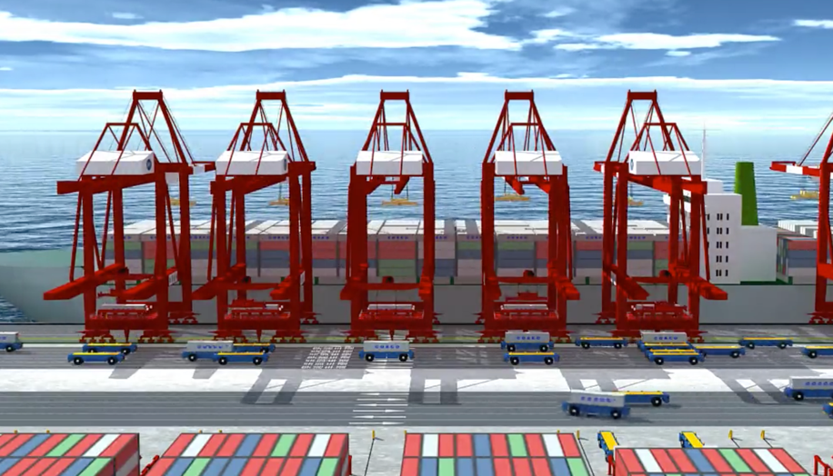图1.2 洋山四期自动化码头3D建模模型

* 1. 研究现状

1.2.1 总体概括

由于在码头中AGV有很强的灵活性，可以说AGV调度对码头的吞吐率有着很深的影响。AGV的控制涉及相当多的问题，涉及硬件或低级控制问题，如速度或轨迹控制、碰撞或避障、AGV控制软件开发和操作问题。操作问题包括定位闲置车辆、任务排序、最佳路线选择、冲突解决和船队大小[5]。与AGV的控制相对应，AGV的研究主要包括指派问题，路径规划问题和时间安排问题[2]。总体来看，AGV的调度问题是一个复杂的问题，因为受限制于拥堵，单纯地线性增加AGV的数量不会线性地增加整个系统的吞吐率，反而整个吞吐率随AGV数量变化的曲线会呈现出一个倒U的形状[7]。除此之外，如何处理损坏的机动车，在集装箱搬运系统中有着重要的影响[16]。

大多数在指派问题中应用的方法都是启发式算法，它可以被看成是传统的线性规划问题的一个捷径，在计算机科学和人工智能领域中被用来提高解决问题的速度，主要是根据已有的种种信息对所有的可行性方法进行排序已找到最适合的方法，比如最短运输时间/距离法、最长运输时间/距离法和最大排队堆栈法。路径规划研究主要包括三种方法：静态分析法、时间窗法和动态分析法[13]。时间安排问题即需要在线上用真实的仿真参数建模进行仿真，又需要在线下用基本的仿真模型进行仿真[11]。

由于智能体的主要研究工作就是设计算法，使得计算机程序具有和人类等生物体类似的对问题的分析能力，所以在设计AGV调度问题的时候可以参考生物体的种种活动方式来设计多智能体的运行方式。比如模拟蚁群和蜂群的多智能体建模，根据昆虫等生物的集群行为来为人工智能体描绘相应的行为[18]。

1.2.2 AGV指派问题

在现有的AGV指派算法中，一般都是利用所有AGV的位置信息和未来运输任务的时间信息来指派AGV，这些算法具有前瞻性，使用各部分预计完成时间以及集装箱的到达时间，之后再根据自定的一系列规则来指派AGV。不同之处在于有的指派算法是使用静态的运筹规划来找出最适宜的指派顺序，也就是说在指派之前已经完全了解之后的码头运输情况，而有的指派算法是完全动态的，也就是说不知道或者只是知道很短的时间之后的码头运输情况。

由于大多数AGV指派问题应用的都是启发式算法，所以验证那种启发式算法整体性能更好有着很重要的意义，对于每一个系统的建模，评价这一系统性能的标准是整个系统的任务完成时间、空车总的运行时间、最大和平均的队列长度以及等待时间。简单地说，启发式算法可以被分成单目标决策和多目标决策。单目标决策有着在使用最短运输距离规则的时候，整个系统会显著并且轻易地受到码头布局的影响，并且可能会有一部分小车很少被调用。在使用最大队列长度规则的时候，很可能因为某一个特定的AGV导致系统因为限定的队列长度而受到阻碍；在使用最长等待时间规则的时候，很可能因为某一部分占用了过多的时间而阻碍了整个系统[2]。

由于单目标决策系统有着种种缺点，将不同的单目标决策方法以不同权重的方式综合在一起会优化整个系统的性能。多目标决策系统主要包括SAWM、YAGER、MAWM和MMM。SAWM就是根据每一个属性参数和所有属性参数相比的重要程度来决定权值，一般来说权值为归一化的结果；YAGER在多属性决策中应用了模糊集理论，通过相应的目标产生的模糊属性或者模糊约束来确定每一个决策方案对应的属性值；MAWM综合了SAWM和YAGER，再简单的加权方法的基础上使用了代表相应目标模糊集的隶属函数，不是简单地通过不同属性之间的相互比较确定属性值，而是考虑以前的经验将属性值转换成更能代表各个属性情况的新值；MMM和MAWM不同之处在于MAWM是考虑归一化之后所有属性对应的属性值相加，而MMM是考虑所有属性的最大值来决定整个决策的价值。

除了YAGER、MAWM和MMM之外，模糊多重判据决定策略还包括为每一辆AGV画出它的时间轴，考虑短期事件的指派方法和空车调度，加入了遗传算法调节权重，通过时间轴来规划每一辆AGV的指派问题[5]。除此之外，AGV运行的环境还可以被简化为诸多节点相连组成的网状图，根据每一个节点之间的距离决定如何调度AGV，距离包括空车行驶的距离以及装载货物之后AGV行驶的距离[30]。由于对每一个AGV都有不同的调度方案，考虑AGV的指派问题的时候，可以将每一个AGV都放在同一个队列中，从提高资源利用率的角度上考虑，只有一个队列比有很多队列更有利[7]。

有一种动态偏好学习方法OnPL是完全的动态决策方法，可以根据ACT的状态动态地调整指派AGV的规则，它是基于一种可以重复地应用于多个候选工作的成对出现的偏好函数来整理出最好的工作，考虑的是一种短期的码头运输前景。在最初是随机指派任务，之后新的训练结果和一些经典的训练例子被用于重新训练偏好函数，这一整个过程是在人工神经网络下完成的。这种在AGV指派过程中学习的方法在现在计算机计算能力进步的前提下，已经能够无缝地用于调度AGV，没有延迟等问题[3]。

* + 1. AGV路径规划问题

路径规划的前提就是对AGV行驶的区域进行建模，可以将整体区域简化为一个包括一系列的节点和弧线的流动路线网络，其中节点代表集装箱中转站或者交叉路口，弧线代表路径导引网络的路径圆弧[7]。在建模过程中用到的拓扑学问题有线性拓扑学、环形拓扑学以及网状拓扑学, 经典的路径规划方法有0-1整数规划模型、节点图标模型和节点线性规划模型[13], 一般来说完全动态的规划比半动态的规划在吞吐率和平均运输时间上有着更加良好的性能[8]。

0-1整数规划模型是一种特殊的整数规划，在这个规划中决策变量的取值范围是0和1，主要用于解决互斥的计划问题等方面。节点图标模型就是仅考虑路径网络中的所有节点的缩减子集，仅使用相交节点来寻求最佳的解决方案，可以大大减少计算量，缺点时容易遗漏一些最优解[13]。节点线性规划模型就是对路径网络中的所有节点用线性规划的方式建模，以寻找整个问题的最优解决方案。

场景获取和识别也可以用SDM来做，在SDM中建立一个输出向量和一个权重向量，将所有输入的值列为一个输入向量，通过对信息的综合处理建立出整个的场景模型[23]。通过这种方式建模可以较为确切地知道场景各个部分的环境，减少了由于环境变化造成的场景识别错误。

给予所获得的场景地图和相关的任务，AGV路径规划问题实际上是将AGV到达目的地之前所经历的所有节点列在一张时间表中[8]。为了避免AGV之间的碰撞，可以用Q-learning方法做强化学习来完成不同AGV之间的相互识别，将训练好的模型运用到真实的AGV上。基于Q-learning，AGV在运行的过程中能够有效率地辨别出周围物体是不是另一个AGV，进而防止两个AGV之间的碰撞[23]。

总的来说，AGV路径规划有两个问题，一是需要检测出发点和终点之间是否存在路径，特别是在间接环形系统中如果起始点和终点不在相同的回路上，它们之间是不存在路径连通的；二是对于AGV来说路径的选择必须是灵活的，这意味一条路径不能有拥堵，不能有碰撞以及不能有死锁[13]。

对于大多数的情况来说，整个系统为一个不断变化的模型，新的任务连续不断地出现，系统必须在不知道全部后续任务情况下对每一个任务进行安排。如果在同一时间段内给两个AGV分配相同的任务那么就会出现死锁，如果两个AGV之间发生了物理层面上的接触，这就叫碰撞。冲突避免系统有两个关键的因素，一个是AGV的物理尺寸必须被考虑进去，另一个是这个方法必须是动态的[14]。

除了一般性的货物运输以外，可能有的集装箱所装的货物具有一定的危险性，这是就要考虑是否要将具有危险性的集装箱和普通的集装箱分隔开，以此减少可能发生的危险造成的损失。于此相对应的是，在轮船交通的交通流的建模过程中，运输LPG的邮轮是否要清空一段河道来避免LPG油轮德危险性也是一个问题。在考虑到实际河道中LPG邮轮数量占总的邮轮数量的比例之后，为LPG邮轮清空一段河道增加的平均时延不会超过1分钟[9]。LPG邮轮或许可以代表装有危险物品的集装箱，在ACT建模时可以考虑不同的集装箱所带来的影响。

* + 1. AGV时间安排问题

AGV或卡车的调度可以分为静态调度和基于触发机制的动态调度[10]。静态调度假设任务的到达时间是确定的或者可以精确预测，从而可以提前计算并安排AGV调度的整个时间表。动态调度假设无法准确预测到达时间和行程时间，这与大多数自动化集装箱码头的实际情况更加吻合。整个系统的性能对于不同的时间安排策略十分敏感，随着AGV的负荷或者利用增多，这一敏感度将会进一步被扩大[11]。

静态的调度机制主要使用线性规划来得到预设参数下的最优化路径，在建模仿真过程中，为了取得不同的实验环境以及为了检验算法的表现，每一个参数可能都是重要的，因此需要用控制变量法模拟了每一个参数变化对应的情况。

在实际的AGV时间安排算法中，关键作业和无负荷行程时间都应该被考虑[12]。在大多数的研究中采用的系统都只有少量的AGV，这使得并发事件的数量很少。对于简单的系统来说，只有很少的AGV以及很少的任务，这时只需要考虑简单的AGV时间安排问题。如果AGV数量较少而任务较多，那么可能没有足够的AGV来完成指派的任务，需要将所有的任务进行划分，在一个时间段内完成一种任务，对于每一批任务都需要制定相应的指派和路径规划策略，并且时间规划策略也要保证没有两辆AGV在同一批任务中被安排执行同一个任务。

AGV的时间安排问题和路径规划问题可以被看作是VRP的一个分支,但是AGV的路径规划问题和VRP有着一定的差异，比如因为VRP考虑的是较长距离的交通环境，而AGV的交通环境相对较小，因此VRP中的机动车可以被看作是质点而AGV不能。

人类驾驶员可以预测到其他机动车普遍的运动趋势来避免拥堵和碰撞，在AGV智能算法中或许可以仿照人类驾驶方式来优化整个调度规则。比如可以通过RL利用行动和任务的结构来加速机器学习，并以此来规划AGV的时间安排问题。在分层RL中，以前的工作一直局限于离散时间折扣奖励半马尔可夫决策过程模型，比如MAXQ方法，可以将MAXQ方法推广到连续时间平均奖励SMDP模型或者连续时间平均奖励SMDP [27]。

* + 1. 人工势场法

人工势场法的本质是通过动态的环境变化调整参数，并以此控制被控物体的移动。经典的人工势场法是纯粹的根据运动物体周围的环境，引入目标点产生的吸引力势场和障碍物产生的排斥力势场，根据两种势场结合成总势场。在总势场中求出运动的物体位置点处的梯度方向，根据梯度大小生成沿梯度方向的加速度，以此来控制物体运动。和经典的启发式算法不同的是，经典人工势场法是动态的，它没有一个预设的路径，运动的物体以一个变化的速度来规避障碍物，并以达到目标点为最终目的。

障碍物形成的碰撞锥势场形状和大小是避免碰撞的关键，尤其是当障碍物为运动的物体时，过小的碰撞锥会增加碰撞的概率，过大的碰撞锥则会增加不必要的间隔距离，从而延长运动物体行驶时间。除了碰撞锥以外，吸引力势场的大小也是避免碰撞的关键，一般人工势场法的吸引力势场大小都是和运动的物体离目标点距离成正相关的，如果距离目标点较远时，运动的物体吸引力势场梯度过大，将会使运动的物体来不及避开障碍物。因此，在建立人工势场模型的时候要综合考虑以上两点，可以设定一定的阈值和分段函数来获得更好的避障效果，通常为了避免碰撞，将距离障碍物中心一定范围内的区域设置成势场无穷的区域。

当障碍物为运动的障碍物时，就要将被控物体速度和障碍物的速度考虑进来，建立一个新型人工势场模型。由于在平面上运动的物体的速度是有方向的，所以在计算速度差值的时候要考虑矢量速度。新型人工势场法模型的公式包括速度势场公式和距离势场公式，总的势场是二者加权求和的结果。在实际的使用中还要注意无论是加速度还是速度，都要被限制于运动物体的性能，都要满足客观物理规律。一般的势场公式的形式都是幂函数，在实际运用中可以根据实际情况选择合适的公式。

由于研究的环境是码头交通而不是二维平面，运动物体的运动会受到地形环境的限制，比如直行时必须沿着一个车道行驶，转弯时要考虑转弯半径和最大转弯速度。为了将人工势场法引入到码头交通模型中去，势场由四个参数决定，分别是车道两侧虚线产生的势场，道路两侧的禁止驶入线产生的势场，距离产生的势场和速度产生的势场，引入人工势场法的目的是避免碰撞和引导运动的车辆在合适的时候改变车道[35]。在考虑距离和速度产生的势场的时候，可以将距离势场和速度势场相加，也可以将距离势场和速度势场相乘，具体公式由实际情况决定。

根据经典的人工势场法，我们可以将其改进为符合实际情况的人工势场法，在实际应用中，没有必要将所有的路径规划算法都设置为人工势场法，可以考虑两种或两种以上算法结合的情况。路径规划算法包括路径选择和避障，我们可以将人工势场法应用在路径选择场景里，选择其他的算法进行避障。

第2章 研究工具

2.1 Anylogic

使用Anylogic进行直观的码头整体运输建模，在模型中模拟调度AGV进行装货、卸货和运输的所有过程。通过Anylogic可以统计所有集装箱搬运任务总体时间，以及观察在全部运行时间内的AGV运行情况。

论是3D还是2D，Anylogic都有合适的建模工具和方法，在Anylogic内部嵌有多种智能体建模、交通流、物流运输和3D物体的模型。可以用多种方法构建出和真实环境相对应的模型，比如图2.1就是Anylogic软件中自带的道路交通建模的例子，所有的车辆、楼层、道路和树都是系统里自带的模型体，需要做的只是将智能体和环境模型拖到和建模环境相对应的位置，之后用函数或者事件来调度各个智能体，控制智能体的移动。

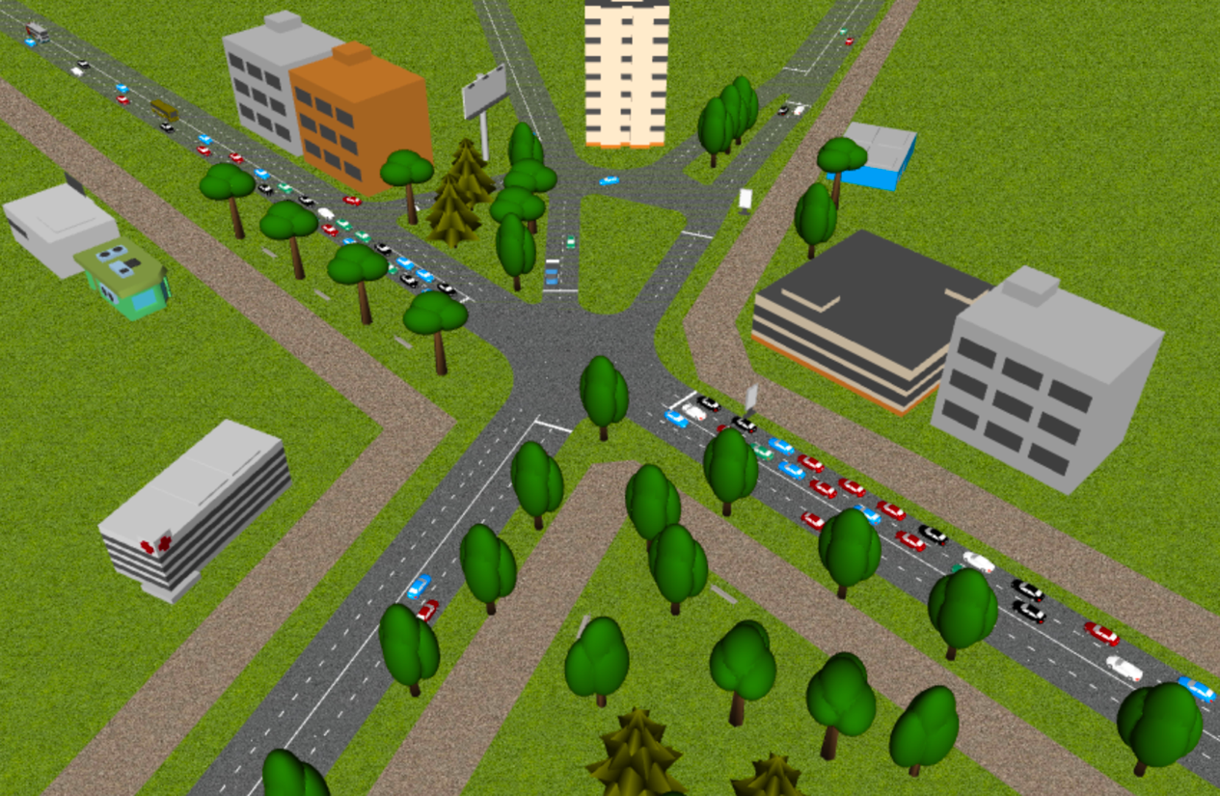

图2.1 Anylogic软件中自带的道路交通模型

Anylogic除了在模型构建方面特别方便以外，在程序内部还支持Java语言的编程，将整个系统的运行简化为多个流程节点和循环的结合体，在每一个节点的各个时间段都可以调用制定的Java语言函数。同时Anylogic还有Excel的API，外部程序和Anylogic程序可以通过Excel文件实现交互。

图2.2是一个简单的AGV指派调度，是一个离散时间调度模型。在这个模型中，集装箱从船上卸载下来，之后运输到ASC中，上方的矩形框代表着集装箱资源池，下方的矩形格子货架代表着ASC的集装箱加入点，右边的矩形框代表着AGV停车场。在任务进行的过程中，对每一个集装箱资源池中出现的集装箱都指派一个AGV运输到指定的ASC的集装箱加入点中，AGV在运输完货物之后，参照整个地图，按照最短路线返回到停车场，图2.2展示了AGV指派调度进行过程中某一时刻的场景。在观察运行结果时发现，用普通的智能体和路径进行建模会讲所有的物体的物理尺寸都看作是质点，考虑到实际应用中的AGV和集装箱的物理尺寸，不能在建模中将AGV和集装箱视为质点，因此不能只是使用普通的智能体和路径模型。

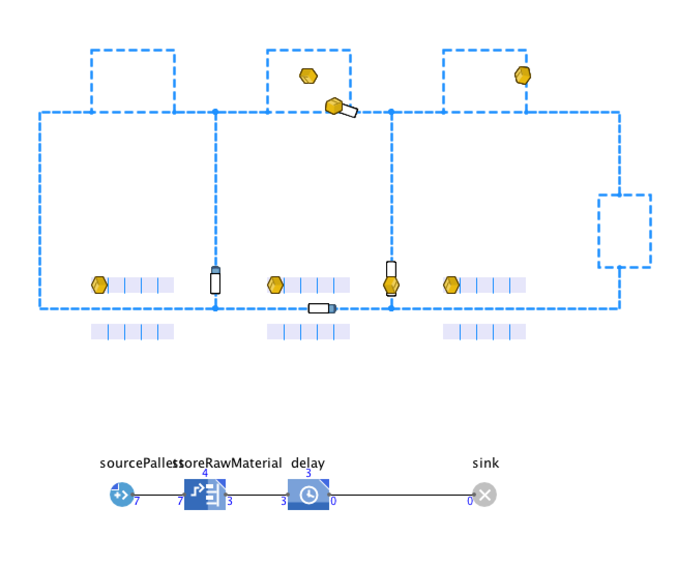

图2.2 简单离散时间调度模型

图2.3使用了道路交通模型，将QC和ASC简化为停车场，在停车场中设置延时代表任务处理的过程，可以根据实际的系统情况设置延时的大小，小车的颜色代表一个AGV上搭载的货物的数量。图2.3是这个模型的环境建模，图2.4是这个模型整体运行的算法，从图中可以看出，在调度AGV的算法中，可以引用Excel表、事件、集合、变量以及智能体群。整体算法为一个循环延时触发的程序，从实际的效果来看，在道路交通模型中考虑到了AGV的物理尺寸，AGV在行驶的过程中会根据其他车辆的位置执行避障算法。

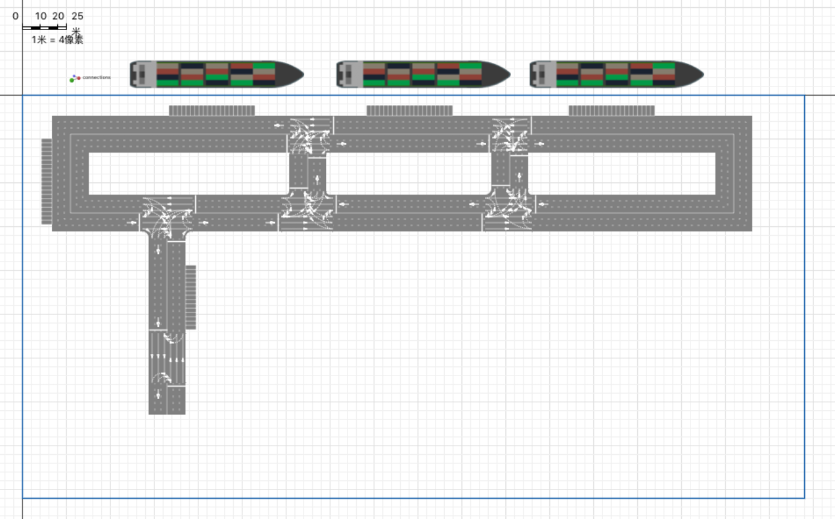

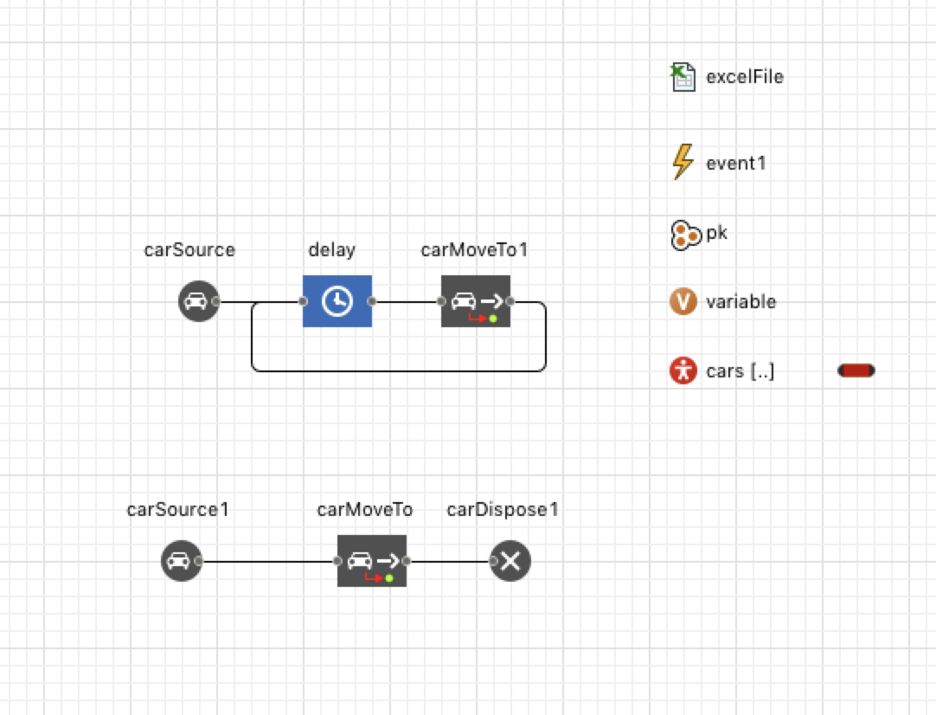图2.3 简单的道路交通模型

图2.4 简单的算法流程图

根据实际的码头交通模型，在Anylogic软件中绘制了十分详细的地图，如图2.5所示。全地图一共有35条道路、7个停车场和54个停止线。车道有四车道、三车道和单车道，方向分为单向和双向。在地图中规定了转弯方向，因为AGV的长宽比值较大，禁止AGV进行180度转弯。地图中停车场的作用是提供AGV储存区域，在每一个QC和ASC边上都设置了有20个停车位的停车场。

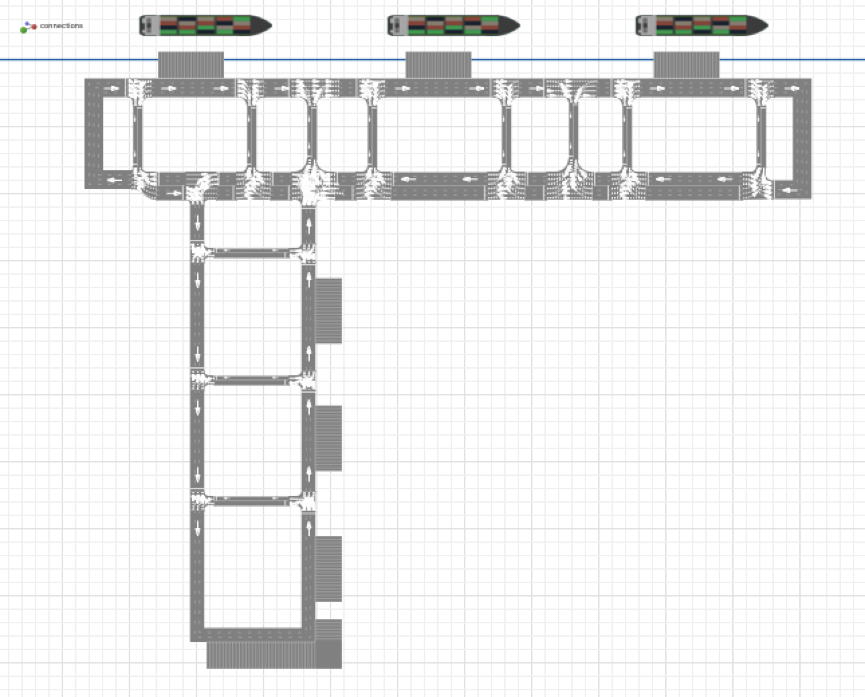

图2.5 模拟厦门港Anylogic地图

2.2 MATLAB

Matlab意为矩阵实验室，一种强大的矩阵化运算工具，具有很强的数学运算能力、建模及仿真的能力。在Matlab中还嵌入了各种函数，有利于对数据做出各种形式的处理。通过Matlab可以更方便地分析各个算法规则的优劣性，将统计到的所有数据用折线图或者散点图表示出来，数据会以一种更加直观的形式呈现出来，这样会更有利于分析各个算法的优劣性。

除了统计数据以外，MATLAB还有设计图形化界面的能力，可以用MATLAB编写figure函数，让运算的结果能够直观地被描述出来，如图2.6所示。类似于c语言等编程语言，MATLAB也可以用函数等语言形式来简化编程工作，方便参数改变时的测试。用MATLAB编写代码还有一个好处就是方便数据处理工作的进行，因为运算出来的所有数据都会以全局变量的形式储存在MATLAB程序中。

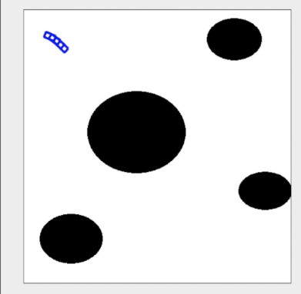

图2.6 用MATLAB编写的可视化展示

2.3 Visual studio

Visual studio的简称是VS，它是微软公司开发工具包系列产品，用到的是它内置的c#编译器，为了验证在一条道路上行驶的时候根据人工势场法改变车道是否合理，使用c#建立码头模型，在整个码头模型中含有1589个磁钉、430个AGVLine和20个AGV，整个地图尺寸是435*300，如图2.7所示，AGV的最大行驶速度是6。

使用c#编写此算法而不是用Anylogic编写此算法的原因是

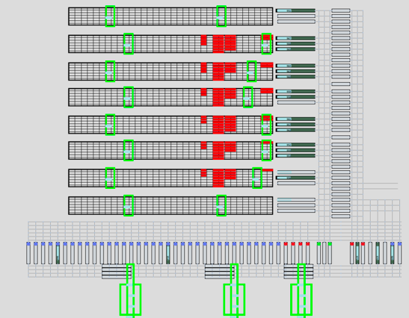

**参考文献**

1. Zhi-Hua Hu, Jiuh-Biing Sheu, Jack Xunjie Luo. (2016). Sequencing twin automated stacking cranes in a block at automated container terminal. *Transportation Research Part C, 69,* 208–227.
2. C.M.KLEI, J.KIM. (1996). AGV dispatching. *International Journal of Production Research, 34:1*, 95-110.
3. RI Choe, Jeongmin Kim, Kwang Ryel Ryu. (2016). Online preference learning for adaptive dispatching if AGVs in an automated container terminal. *Applied Soft Computing, 38,* 647–660.
4. Kap Hwan Kim, Jong Wook Bae. (2004). A Look-Ahead Dispatching Method for Automated Guided Vehicles in Automated Port Container Terminals. *Transportation Science, 38(2)*, 224-234.
5. David Naso and Biagio Turchiano. (2005). Multicriteria Meta-Heuristics for AGV Dispatching Control Based on Computation Intelligence. *IEEE TRANSACTIONS ON SYSTEMS, MAN, AND CYBERNETICS-PART B: CYBERNETICS, VOL. 35, NO. 2, APRIL 2005.*
6. Loo Hay Lee, Ek Peng Chew, Xinjia Jiang, Chenhao Zhou. (2014). A SIMULATION STUDY FOR NEXT GENERATION TRANSSHIPMENT PORT. In A. Tolk, S. Y. Diallo, I. O. Ryzhov, L, Yilmaz, S. Buckley, and J. A. Miller (Eds.), Proceedings of the 2014 Winter Simulation Conference (pp. 1831-1842).
7. Jaejin Jang, Jungdae Suh, Placid M. Ferreira. (2001). An AGV routing policy reflecting the current and future state of semiconductor and LCD production lines. *INT. J. PROD. RES. VOL. 38, NO 17,* 3901-3921.
8. Jae Kook, Kap Hwan, Ki Yang, Teruo, Kazuho. (2002). Dynamic Routing in Automated Guided Vehicle Systems. *JSME International Journal, Series C, Vol 45, No. 1.*
9. Lucjan Gucma Andrz ej Bąk, Sylwia Sokołowska, Jerzy Hajduk. (2016). Stochastic model of ship traffic congestion in waterways applied to determine the influence of Liquefied Petroleum Gas tanker introduction on ship traffic on the Świnoujście–Szczecin waterway. *Scientific Journals, 45(117),* 69-74.
10. Jian Jin, Xiao-Hua Zhang. (2016). MULTI AGV SCHEDULING PROBLEM IN AUTOMATED CONTAINER TERMINAL. *Journal of Marine Science and Technology, Vol. 24, No. 1,* 32-38.
11. IHSAN SABUNCUOGLU, DON L. HOMMERTZHEIM. (1992). Experimental investigation of FMS machine and AGV scheduling rules against the mean flow-time criterion. *INT. J. PROD. RES, VOL. 30, NO. 7,* 1617-1635.
12. M.S.AKTURK, H.YILMAZ. (1996). Scheduling of Automated Guided Vehicles in a Decision Making Hierarchy. *INT. J. PROD. RES, VOL. 34, NO. 2,* 577-591.
13. LING QIU, WEN-JING HSU, SHELL-YING HUANG and HAN WANG. (2002). Scheduling and routing algorithms for AGVs: a survey. *INT. J. PROD. RES, VOL. 40, NO. 3,* 745-760.
14. Rolf H. Mohring, Ekkehard Kohler, Ewgenij Gawrilow and Bjorn Stenzel. (2004). Conflict-free Real-time AGV Routing. In Hein Fleuren, Dick den Hertog, Peter Kort (Eds.), *Operations Research Proceedings 2004* (pp.18-25).
15. Andreas Tuchscherer. (2004). Dynamical Configuration of Transparent Optical Telecommunication Networks. In Hein Fleuren, Dick den Hertog, Peter Kort (Eds.), *Operations Research Proceedings 2004* (pp.25-33).
16. Leke le Blanc, Rene Schreurs, Hein Fleuren*,* Harold Krikk. (2004). The value of information in a container collection system for end-of-life vehicles. In Hein Fleuren, Dick den Hertog, Peter Kort (Eds.), *Operations Research Proceedings 2004* (pp.33-41).
17. Madeleine Beekman, Gregory A. Sword and Stephen J. Simpson. (2008). Biological Foundations of Swarm Intelligence. In Christian Blum, Daniel Merkle (Eds.), *Swarm Intelligence Introduction and Applications* (pp. 3-43).
18. Christian Blum, Xiaodong Li. (2008). In Christian Blum, Daniel Merkle (Eds.), *Swarm Intelligence Introduction and Applications* (pp. 43-87).
19. Erol Sahin, Sertan Girgin, Levent Bayındır and Ali Emre Turgut. (2008). Swarm Robotics. In Christian Blum, Daniel Merkle (Eds.), *Swarm Intelligence Introduction and Applications* (pp. 87-101).
20. Chin-I Liu1 and P.A. Ioannou. (2002). A comparison of Different AGV Dispatching Rules in an Automated Container Terminal. *The IEEE 5th International Conference on Intelligent Transportation Systems,* 880-885
21. Hark Hwang, Sang Hwi Kim. (1998). Development of Dispatching Rules for Automated Guided Vehicle Systems. *Journal of Manufacturing Systems, Vol. 17, No. 2,* 137-143
22. ROBERT J. GASKINS, J. M. A. T ANCHOCO. (1989). AGVSim2-a development tool for AGVS controller design. *INT. J. PROD. RES, VOL. 27, NO. 6,* 915-926.
23. Michiko Watanabe, Masashi Furukawa, Yukinori Kakazu. (2001). INTELLIGENT AGV DRIVING TOWARD AN AUTONOMOUS DECENTRALIZED MANUFACTURING SYSTEM**.** *Robotics and Computer-Integrated Manufacturing, Vol. 17, Issues 1-2,* 57-64.
24. Spyros A. Reveliotis. (2004). Conflict Resolution in AGV Systems. *Operations Research Proceedings 2004,* 18-24.
25. G. Levitin, R. Abezgaouz. (2001). Optimal routing of multiple-load AGV subject to LIFO loading constraints. *Computer & Operations Research 30,* 397-410.
26. Udhayakumar P. and Kumanan S. (2010). TASK SCHEDULING OF AGV IN FMS USING NON-TRADITIONAL OPTIMIZATION TECHNIQUES. *INT J SIMUL MODEL 9 1,* 28-39.
27. Mohammad Ghavamzadeh, Sridhar Mahadevan. (2001). Continuous-Time Hierarchical Reinforcement Learning, from http://chercheurs.lille.inria.fr/~ghavamza/PUBLICATIONS/ic ml0 1.pdf.
28. Chung-Yee Lee, Lei, Michael Pinedo. (1997). Current trends in deterministic scheduling. *Annals of Operations Research 70,* 1-41.
29. Tim Blackwell, Jurgen Branke, Xiaodong. (2008). Particle Swarms for Dynamic Optimization Problems. In Christian Blum, Daniel Merkle (Eds.). *Swarm Intelligence Introduction and Applications* (pp. 193-219).
30. Pyung-Hoi Koo, Jaejin Jang, Jungdae Suh. (2005). Vehicle dispatching for highly loaded semiconductor production considering bottleneck machines first. *Int J Flex Manuf Syst 17*, 23-38
31. 2016年中国港口市场现状分析及发展趋势预测[EB/OL]. [2016-7-20]. http://www.chyxx.com/industry/201607/431964.html
32. 自动化码头的发展历史[EB/OL]. [2015-03-27]. http://gongkong.ofweek.com/2015-03/ART-310045-8420-28943925.html.
33. 霍凯歌，张亚琦，胡志华. 自动化集装箱码头多载AGV调度问题研究 [J]. 大连理工大学学报, 2016, Vol. 56, No. 3: 244-251
34. Hans Jacob S. Feder and Jean-Jacques E. Slotine. (1997). Real-Time Path Planning Using Harmonic Potentials In Dynamic Environments. *Proceedings of the 1997 IEEE* *International Conference on Robotics and Automation* (pp. 874-881).
35. Michael T. Wolf and Joel W. Burdick. (2008). Artificial Potential Functions for Highway Driving with Collision Avoidance. *2008 IEEE International Conference on Robotics and Automation* (pp. 3731-3736)
36. Antonella Ferrara and Matteo Rubagotti. Sliding Mode Control of a Mobile Robot for Dynamic Obstacle Avoidance Based on a Time-Varying Harmonic Potential Field. ICRA 2007 Workshop: Planning, Perception and Navigation for Intelligent Vehicles, 2007.
37. S.S. GE AND Y.J. CUI. (2002). Dynamic Motion Planning for Mobile Robots Using Potential Field Method. *Autonomous Robots* (pp. 207–222).

**致谢**

感谢张显华同学

声 明

本人郑重声明：所呈交的学位论文，是本人在导师指导下，独立进行研究工作所取得的成果。尽我所知，除文中已经注明引用的内容外，本学位论文的研究成果不包含任何他人享有著作权的内容。对本论文所涉及的研究工作做出贡献的其他个人和集体，均已在文中以明确方式标明。

签 名：_____________ 日 期：____________

**附录A 外文资料的书面翻译**

**下一代移动港口的仿真研究**

**摘要**

随着全球集装箱物流特别是运输服务的持续增加，港口储存能力和港口吞吐率的大幅提升是必要的。此外未来熟练劳动力的培养和劳动力成本上涨的挑战一直困扰港口经营者。自动化集装箱码头（ACT）是应对这些挑战的有前途的解决方案。这项研究首先介绍了两个新的概念运输枢纽设计，然后分别设计了仿真模型，并且分析结果揭示了两种系统的优缺点。与此同时这项研究还在世界先进的当代港口之间比较了两个行业的土地利用和能力。

**1 文献综述**

全球化导致过去几十年来国际贸易额迅速增加。更重要的是世界上90％以上的贸易是通过船舶和集装箱运输的（Dillon 2000）。在世界集装箱运输量呈增长趋势的情况下，运输活动每年都有较大幅度的增长，并且这个趋势有望一直持续下去（Zhen，Chew，and Lee，2011）。因此在集装箱运输作为主要运输方式的地方研究运输枢纽是至关重要的。

集装箱数量的增加和有限的堆场空间给国际港口带来巨大的压力，这促使着科研人员去寻找具有更高吞吐率和更大存储密度的新型集装箱码头设计方法。未来获得熟练劳动力和劳动力成本上升的挑战一直困扰港口经营者。因此高储存密度的自动化集装箱码头是提高集装箱码头性能和迎接未来海运挑战的有前途的解决方案（C.-I.Liu et al.2002）。

自动化集装箱码头（ACT）的时代已经来临，有许多的ACT已经在世界上的几个港口采用。Choi和Ha已经在韩国测试过的港口环境下研究了自动化存储/检索系统（Choi and Ha 2005）。Ioannou和Kosmatopoulos使用Grid Rail的系统研究了加载和卸载算法（Ioannou et al.2000）。刘等人（C.-I.Liu et al.2002）分析和评估了三种不同的ACT概念：基于自动导引车的ACT（AGV-ACT），基于Grid Rail的ACT（GR-ACT）和自动存储/检索系统（AS / RS）。他们使用相同操作场景下的仿真模型来评估其性能和相关成本，结果显示GR-ACT和AS / RS的性能都优于AGV-ACT。尽管新的ACTs被进行了各种研究，但是大多数都是为网关港口提供服务，却很少有人在码头采用新的概念。与此同时ACTs也遇到类似的问题，如系统生产力低，存储容量小。随着码头起重机和运输装置的改进，瓶颈逐渐向码头方向转移。因此提高码头效率的研究迫在眉睫。

本研究涉及两个新的自动化终端概念的设计、建模、仿真和评估，即基于框架桥的ACT系统（FB-ACT）和商品检索的库存分布系统（GRID）。FB-ACT设计由上海振华港口机械公司（ZPMC）开发，它利用多层框架桥梁和轨道式小车在码头和堆场之间运输集装箱。GRID-ACT是首次在海事研究领域引入，它同时有着GRID系统和自动升降车系统（ALV）的优点。，本项目对于这些新的设计理念进行了一项探索性研究，并以此确定它们在运输枢纽中应用的挑战和机遇。

**2 自动化堆场**

**2.1 FB-ACT：基于框架桥的自动集装箱码头系统**

图一：FB-ACT的结构

顾名思义FB-ACT是基于多层框架桥梁和轨道的新型ACT系统，电动小车在码头和堆场之间运输集装箱。图1是FB-ACT的示意图（不按比例）。

如图1所示，FB-ACT中的运输车辆是两种类型的小车：在轨道上垂直运行的地面小车和在框架桥梁两层上水平行驶的框架小车。这两种手推车之间的连接是运输平台，它是一种轨道式桥式起重机可以在框架桥上的最高层的轨道上缓慢移动。运输平台在运行过程中停留在地面轨道和一排框架桥的交叉点处。它们不是固定的，但是可以沿着框架桥缓慢移动。运输平台的主要功能是将集装箱在地轨和多层框架桥梁轨道之间抬起（或放下）；在这个过程中集装箱也通过传送平台旋转90度。堆场的边上有一个垂直的储存区域，每个存贮块对应着地面推车的不同的地面轨道。集装箱在卸货过程中从码头起重机（QC）放到机架手推车上，然后沿着轨道水平运输。之后集装箱在运输平台上旋转90度，从机架手推车下降到地面手推车。然后地面手推车将集装箱沿着垂直导轨转移到计划的堆叠位置。装货过程只是简单地以相反的顺序进行。

这个有趣的新ACT设计与其他主流ACT设计有几个根本的区别。第一个区别是，它不需要地面运输车辆（AGV）和使用轨道式小车（平板车），这减少了初始投资，因为AGV和它们的控制系统通常相当昂贵。轨道式手推车还提供比AGV更高的速度。另一个好处是消除了过多的堆场起重机（YC）运动。地面推车在这种设计中能够将集装箱准确地运送到（或取出）集装箱，从而减少YC的慢速运动。这些变化可以提高堆场运输的效率。FB-ACT的其他一些优势如下：（1）保护环境：无柴油发电，电力驱动，既经济又环保;（2）效率高：手推车只在专用的直轨上运行，因此运行速度快，每台手推车（地面手推车和框架手推车）可以携带两个40个并排放置的集装箱;（3）简单控制：不需要司机，导航设备，也不需要复杂的控制系统;（4）投资低：其成本可能低于其他一些常用的ACT系统。

**2.2 GRID-ACT：货物检索和库存分配自动化集装箱码头系统**

**2.2.1 简单的GRID设计**

BEC工业（BEC）首先开发了货物检索和库存分配系统（GRID），GRID是一个优化土地利用率和提高集装箱码头生产力的新概念。堆场由一个单一的GRID覆盖，这个GRID由一个多向架空导轨和转换单元（TU）组成。

图二：基本GRID系统结构体

如图2所示，架空导轨由两部分组成：运输区域和存储区域。运输区是TU接收或运送集装箱并与运输系统交换的地方。存储区域是存储集装箱的地方。 图2中用红色矩形表示的TU本质上是一种下悬式桥式起重机，它能够在悬挂在架空电网上的同时在X和Y方向上移动。它可以访问GRID的任何部分，并且可以处理设施内的集装箱移动的各个方向的运动。

**2.2.2 GRID-ACT系统**

如图3所示，GRID-ACT由三个子系统组成：码头子系统，ALV运输系统和堆场的GRID系统。运输系统是码头一侧和堆场一侧之间的区域，在那里ALV行驶和运输集装箱。与其他类型的大多数自动车辆AGV相比，ALV能够在没有起重机帮助的情况下将集装箱从地面抬起。许多研究（Yang，Choi和Ha 2004，Vis和Harika 2004）已经证明ALV在生产率和投资成本方面优于AGV。如图4所示，整个堆场在堆场边被分成几个部分，每个部分都覆盖着一个GRID系统。GRID系统分为两类。在码头旁边的人被分类为海湾前线部分（BFS），而其他人则是内部码头部分（IYS）。这两种GRID的存储区域设计是相同的，但传输区域设计不同。

图三：GRID-ACT的3D结构

图四：BFS的设计（左）和IYS运输区域（右）

**2.2.3 GRID-ACT的优点**

**尺寸灵活：**GRID系统可以轻松扩展，这与其他大多数存储块大小受到YC起重机（YC）尺寸的限制的ACT不同。更重要的是，只要需要就可以在GRID中添加更多的TU。因此不同版本的GRID-ACT可以在不同要求的集装箱码头上实施。例如集中在土地利用率上的集装箱码头可能会建立更大的GRID，在每个GRID中部署更多的TU，并减少ALV路径。

**容量：**GRID系统配置最多允许存储七至八个集装箱，并且不需要存储空间内的过道。这显着增加了集装箱码头的集装箱存储密度和容量。

**吞吐量和土地利用率：**我们的仿真结果证明，GRID-ACT的吞吐量比其他ACT大得多。并且由于集装箱的密度较大，土地的使用效率更高。更多细节在后面的章节中给出。

**3 建模方法**

**3.1 FB-ACT**

在FB-ACT设计中有三种类型的搬运机器，即地面推车（GT）、运输平台（TP）和框架推车（FT）。根据集装箱的流程以及FB-ACT系统的可用资源，整个模拟可以分为QC子系统、GT子系统和FT子系统三个子系统，而TPs被模拟为 FT和GT之间的切换点。这个模型的一些假设如下所示。

1. 交货过程由船舶和外部货车到达引发。它在船停泊的时候开始卸货，然后在卸货完成后开始装货，最后在装货完毕后离开泊位。另一方面，从内地运输集装箱的外部卡车有两种，一种是卸货运输，其触发条件是从堆场到外部卡车的卸载操作; 另一个是装货运输，其触发条件是从外部卡车到堆场的装货作业。
2. 假定终端在满载状态下运行。一旦船舶离开泊位，另一艘船将立即停泊在泊位上。
3. 本项目重点研究船舶与堆场的相互作用，尽量减少堆场与外部卡车相互作用的影响。因此，船上的大部分集装箱都被设置为中转集装箱。

图5:FB-ACT的仿真模型

**3.2 GRID-ACT**

对于每个单独的GRID，使用以下逻辑路由TU，解决冲突并防止死锁。

**准则一：**TUs总是在寻找去往目的地的最短路径

**准则二：**TUs除非遇到冲突总是先水平移动

**准则三：**每个TU都没有绝对的路径。每一个TU都进行实时决策，确保TU能够在冲突发生时调整其路径。有一个规则来解决每一个可能的冲突和避免僵局。

图六：GRID-ACT的仿真模型

如图6所示，对于GRID-ACT，该模型被模块化为三个子模型：QC，ALV运输系统和GRID。模块化允许三个子模型分别进行修改或扩展，从而使模型很灵活。 ALV运输系统和GRID中的传送带在码头和堆场都提供了足够的缓冲区，因此子系统之间的协同大大减少，这提高了系统吞吐量。ALV路径被设计成单向的以避免冲突。而且路径是附加的路径，这避免在主路径上阻塞。该模型可以自行生成随机数据，也可以链接到外部数据源。

**4 结果和探讨**

**4.1 FB-ACT系统**

在我们的仿真模型中，规模是根据如下的实际系统设置。仿真模型将满足所有的参数要求来使仿真尽可能真实。

• 每个框架桥梁的宽度是5米。

• 框架桥区域和堆场区域之间设计的安全空间大约为2.5米。

• 海湾长度为6.5米，这是一个集装箱长度加上海湾之间的安全区域。

• 每块共有25个海湾，总面积为162.5米。

• 一个街区的宽度是49.5米。

• 每8个街区服务1个泊位，每个8个街区之间的距离为25米。

• 模型中只考虑二十英尺等效单位（TEU）。

• 假设系统中有足够的传输平台（TP）。在需要时TP总会准备好。

**4.1.1 瓶颈分析**

表1中总结了不同的仿真模型的规模对应的不同的子系统性能。

表一：水平扩展下每个泊位的吞吐量。

无论泊位数量怎么增加QC的吞吐量都保持不变，这是因为不同泊位的QC彼此独立。只要在各自的TPs和框架桥上面有足够的FT来搬运集装箱，QC就会持续工作。GT的吞吐量随着泊位数量从一个增加到四个将缓慢下降，这是因为不同泊位的GT之间存在相互作用。比如有一个集装箱要从泊位一卸到泊位二，然而在泊位二的所有GT都忙着为其他集装箱服务，那么时延就会出现。随着泊位数量的增加，所描述的情景发生的概率将增加，因此GT吞吐量缓慢下降。随着泊位数量的增加，FT的吞吐量水平明显下降。主要原因是当泊位数量增加时，共享相同轨道的FT数量将会增加。这导致FT作业之间的干扰增加，从而降低了FT吞吐量。

尽管QC吞吐量保持不变并且GT吞吐量几乎保持不变并且高于系统吞吐量线，随着泊位数量的增加整个系统的每个泊位的吞吐量同样都在下降。这表明FT是FB-ACT系统的瓶颈。

**4.1.2 分析存储分配策略**

不同类型的卸货策略如下：

• 卸载到集装箱将被装载的地方，如果资源不空闲，集装箱将在船上等待。（到装载区域或等待）

• 卸载到卸货区，如果资源不空闲，集装箱将在船上等待。（到卸载区域或等待）

• 卸载到集装箱将要装载的部分，如果资源不空闲，则卸载到卸载区域，如果资源不空闲，则随机卸载。（加载区域>卸载区域>随机）

• 卸载到卸载区域，如果资源不空闲，则卸载到集装箱将要加载的区域，如果资源不空闲，则随机卸载。（卸载区域>加载区域>随机）

• 随机卸载（基本情况）

表二：在不同的存储分配策略下每小时每个QC的吞吐量

从表2上面的数据可以看出，卸载到装载区域是最好的分配策略，因为与其他智能分配策略相比，这个策略的吞吐量是最高的。因为不管策略如何都没有区域之间穿梭的情况，吞吐量在只有一个泊位的时候没有差异。

这个评估是基于一个有力的假设，也就是每艘船将按照之前分配给它的泊位到达。这样的话系统可以预先准备将卸载的集装箱存放到装载区域。而事实上情况可能并非如此。就算在现实中，这些智能分配策略也表明相对于装载区域未知时随机卸载，卸载到卸载区域可能是一个替代解决方案。这样仍有12％的改善。

**4.1.3 高速运输方式的评价**

系统用一个快速的方法替换一层框架进行了持续三天的仿真，将结果与原始系统进行比较。通过快速的FTs消除了所有的区域交叉活动，在相同的资源使用量下吞吐量显着增加了31％。这也将近达到了上限的80％。

实际上高速FT的数量将直接影响系统吞吐量。因此进行了灵敏度分析以确定最有效用于高速运输的FT数量。

表三：高速运输影响下系统的吞吐量（模拟4个泊位的情况）

表四：高速运输的灵敏度分析（模拟4个泊位的情况）

从表3和表4可以看出，随着高速运输的FT数量的增加，吞吐量增加的幅度将越来越小。需要进行成本效益测试来确定不同系统的最佳FT数量。

**4.2 GRID系统的建模仿真**

**4.2.1 单个GRID设计分析**

**基本布局：**基本的GRID布局长度为136米，宽度为64米。它允许在码头区域放置两个QC。为了找到不包括QC的GRID-ACT系统最大吞吐量，我们把每个码头起重机作为一个总是有工作接入的输入点。

表五：单个GRID的TU容量（集装箱/小时/ IO点）

如表5所示，直到TU的数量达到7系统吞吐量都随着TU数量的增加而提高，这导致每小时每个输入点的系统吞吐量最高为43.9个集装箱。然而由于冲突，系统吞吐量在有更多的TU时开始下降。TU花更多的时间来解决冲突。比如说等待其他TU通过或绕行。由于每个GRID有两个输入点，整个GRID的系统吞吐量是每小时87.8个集装箱。GRID系统与其他堆场起重机相比在码头方面是一个更好的选择，如双轨道式架台（RMG）和可以每小时处理49个集装箱的Cross-Over RMG（Saanen和Valkengoed 2005）。

**水平扩展：**GRID布局长度增加三倍。扩建后的模型长408米，宽64米，可在码头一侧安装六个码头起重机（输入点）。当GRID中有18个TU时，这个扩展的GRID系统可以达到27.1的最大吞吐量。如果将基本模型与扩展模型进行比较，则显然随着系统长度的增加系统吞吐量急剧下降。这个趋势主要是由以下原因造成的。首先，由于长度的扩大，每一个路径都需要一个更大的网格。其次，由于系统中水平路径的数量有限，额外的水平移动增加了TU冲突的数量。因此TU花费了更多解决冲突的时间。第三，由于冲突的增加，较大系统中TU的最佳数量仅为18，这意味着每个输入点的TU数量从7/2 = 3.5减少到18/6 = 3。

**垂直扩展：**为了探索GRID布局宽度和系统吞吐量之间的关系，本节将存储区域宽度增加两倍和三倍来分析吞吐量。由于传输区域大小相同，这些模型仍然允许相同数量的输入点。136米长的基础模型和408米长的扩展模型都进行了扩展。

表六：总结垂直扩展的结果

如表6所示，随着布局宽度增加需要更多的TU来实现最大吞吐量。但是与水平扩展不同的是垂直扩展不会降低每个输入点的最大吞吐量。对于所有136米相同长度的布局设计而言，数据显示各码头起重机的最大吞吐量几乎是相同的。

垂直扩展对系统吞吐量影响不大有两个主要原因。首先，由于宽度的扩大，每条路径需要较长的垂直行进时间。但是额外的垂直行驶时间远小于额外的水平行驶时间。然后由于每个TU都将经过运输区域，所以当有更多的TU并且运输区域保持相同时，传送区域中的TU冲突的数量增加。与其他起重机（YC）相比（如RMG），这是GRID系统的另一个优势。当堆场大小增加时，大多数YC的吞吐量会因为更长的行驶时间而下降。但是GRID只是简单的让系统中的更多TU保持相同的生产力水平。

总之，系统吞吐量随着GRID布局长度的扩大而下降，并且系统吞吐量在GRID布局宽度增加时几乎保持不变。但是由于垂直扩展模型中的TU数量较多，每个TU的吞吐量下降。因此最佳布局是长136米、宽64米的基本模型，这时每小时输入吞吐量达到43.9个集装箱，为最大的吞吐量。

**4.2.2 GRID-ACT的分析**

**水平扩展：**我们在这里将码头长度扩展三倍，因此在码头侧允许六个码元（输入点）。在QC旁部署了三个基本模型来存储集装箱，如下面的图7所示。

图七：有三个GRID的GIRD-ACT

如图8所示，当ALV数量增加时系统吞吐量上升，当系统中有25个ALV时系统吞吐量达到最大值42.9。当数量超过25时，ALV开始在运输区或码头起重机下排队，因此吞吐量下降。

如表7所示，GRID-ACT的吞吐量显然比扩展模型的吞吐量大得多。当集装箱到其他路段时尤其是在运输区域，GRID-ACT通过使用ALV而不是TU极大地减少了可能出现的拥挤。但是GRID-ACT需要更多设备，如TU和ALV，因此投资成本较高。港口运营商必须考虑吞吐量和投资成本之间的平衡。

图八：有三个GRID区域的GIRD-ACT的吞吐量

表七：更大的GRID和GRID-ACT系统的比较

**垂直扩展：**为了探索更大港口下GRID-ACT的性能和增加集装箱码头的存储能力，在码头增加更多的IYS并通过ALV系统进行连接。储存区域垂直放大两到三倍，在码头边也增加一层或两层IYS。

图九： GRID-ACT在不同的设计下的吞吐量

如图9所示，系统吞吐量增加的速度越来越慢。这是由于码头方面的工作量增加和空间有限，在那里许多TU正在排队等待将集装箱从码头起重机装载或卸载到码头起重机。因此这个ALV系统不能确保每个GRID都有可用的工作而且TU有时是空闲的，这导致每个部分的吞吐量下降。

总而言之，GRID系统的布局尺寸长达136米，宽64米时，码头每小时最大吞吐量达到43.9个集装箱。当GRID-ACT有9个GRID时，GRID-ACT能够达到的最大吞吐量为106.2，排放方式为3*3。由于GRID-ACT系统的高生产力，QC是ACT的瓶颈，也就是说ACT的生产能力受到QC生产率的限制。

**5 不同码头设计的比较**

根据前面的部分，GRID-ACT系统，FB-ACT系统，普通AGV-ACT系统和传统终端的主要区别可以总结在表8中。

表八：集装箱码头系统的比较

我们的研究表明GRID-ACT在总体系统吞吐量方面是一个很有前途的设计。虽然建设成本高，但是GRID-ACT具有很好的灵活性，它适用于不同的场景。

先前的研究已经证明FB-ACT在装货／卸货码头是有效的。但是我们的研究表明在运输码头是不一样的。相反地FT的冲突是系统的主要缺点，这限制了整个系统的吞吐量。

**6 总结**

我们在研究中设计、建模、模拟和评估了两个新的自动化终端概念，即中转港口的FB-ACT系统和GRID系统。FB-ACT设计由上海振华港口机械公司（ZPMC）开发，利用多层框架桥梁和轨道式小车在码头和堆场之间运输集装箱。GRID-ACT首次在海事研究中引入，它同时具有GRID系统和ALV系统的优点。

对于FB-ACT系统来说，FT被认为是整个系统的瓶颈，当系统规模变大时，FT的冲突是系统的主要缺点。为了减少这一缺陷，采用相应的战略，如框架式路轨分段策略和智能分配策略，并采取了一种高速运输的方法来进一步消除不同区域之间的穿梭活动。根据仿真模型产生的结果。所有的策略都被证明是有效的，而将智能分配策略与高速运输策略一起使用，整体系统吞吐量的改善最大，相比原来的系统提高了31％。

对于GRID系统，我们发现了布局规模与生产力之间的关系。我们的仿真证明，由于较大的TU循环时间和每个输入点较少的TU，GRID吞吐量随着布局长度的增加而减少。另外由于较大的TU循环时间和每个输入点的TU较大的数量，当布局宽度扩大时，GRID吞吐量几乎保持不变。因此，GRID-ACT中部署了基础和最小的GRID布局。整体GRID-ACT系统已经过测试。结果表明当我们在水平方向上添加了更多的GRID时，系统吞吐量非常接近一个GRID时的最大吞吐量。垂直添加GRID增加吞吐量的速度越来越小。这也证明了GRID-ACT在配备足够的ALV的情况下在系统生产力方面比其他ACT有更好的表现。

**参考文献**

1. Choi, S., and Ha, T. 2005. “A Study on High-Efficiency Yard Handling System for Next Generation Port.” *Ocean Policy Research* 20:81-126.

2. Dillon, D. R. 2000. “Piracy in Asia: A Growing Barrier to Maritime Trade.” *The Heritage Foundation* 22.

3. Ioannou, P., Kosmatopoulos, E., Vukadinovic, K., Liu, C., Pourmohammadi, H.,and Dougherty, E. 2000. “Real Time Testing and Verification of Loading and Unloading Algorithms Using Grid Rail (GR).” Technical Report, Center for Advanced Transportation Technologies, University of Southern California, Los Angeles.

4. Liu, C.-I., Jula, H., and Ioannou, P. A. 2002. “Design, Simulation, and Evaluation of Automated Container Terminals.” *Intelligent Transportation Systems, IEEE Transactions on,* 3(1): 12-26.

5. Vis, I. L., & Harika, I. 2004. “Comparison of Vehicle Types at an Automated Container Terminal.” *OR Spectrum* 26(1): 117-143.

6. Yang, C. H., Choi, Y. S., and Ha, T. Y. 2004. “Simulation-based Performance Evaluation of Transport Vehicles at Automated Container Terminals.” *OR Spectrum* 26(2): 149-170.

7. Zhen, L., Chew, E. P., and Lee, L. H. 2011. “An Integrated Model for Berth Template and Yard Template Planning in Transshipment Hubs.” *Transportation Science* 45(4):483-504.